Manual de administración

DRUPAL

El administrador, además de poder hacer todo lo que un usuario, puede acceder y modificar todo el contenido de la red social.

## Modificar permisos de grupo:

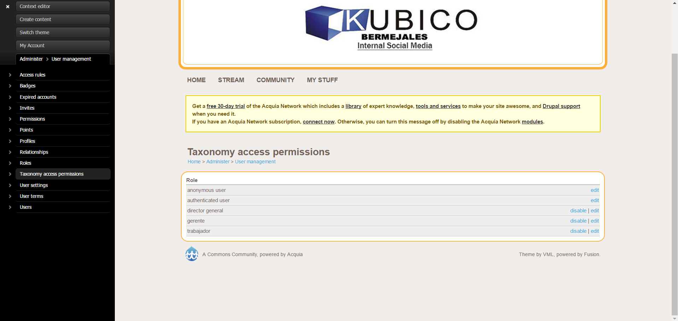

A través del panel de configuración accedemos a **User management -> Taxonomy access permissions**. En dicho apartado nos encontraremos todos los roles de usuario, para modificar los permisos de cada uno debemos darle a **edit**.

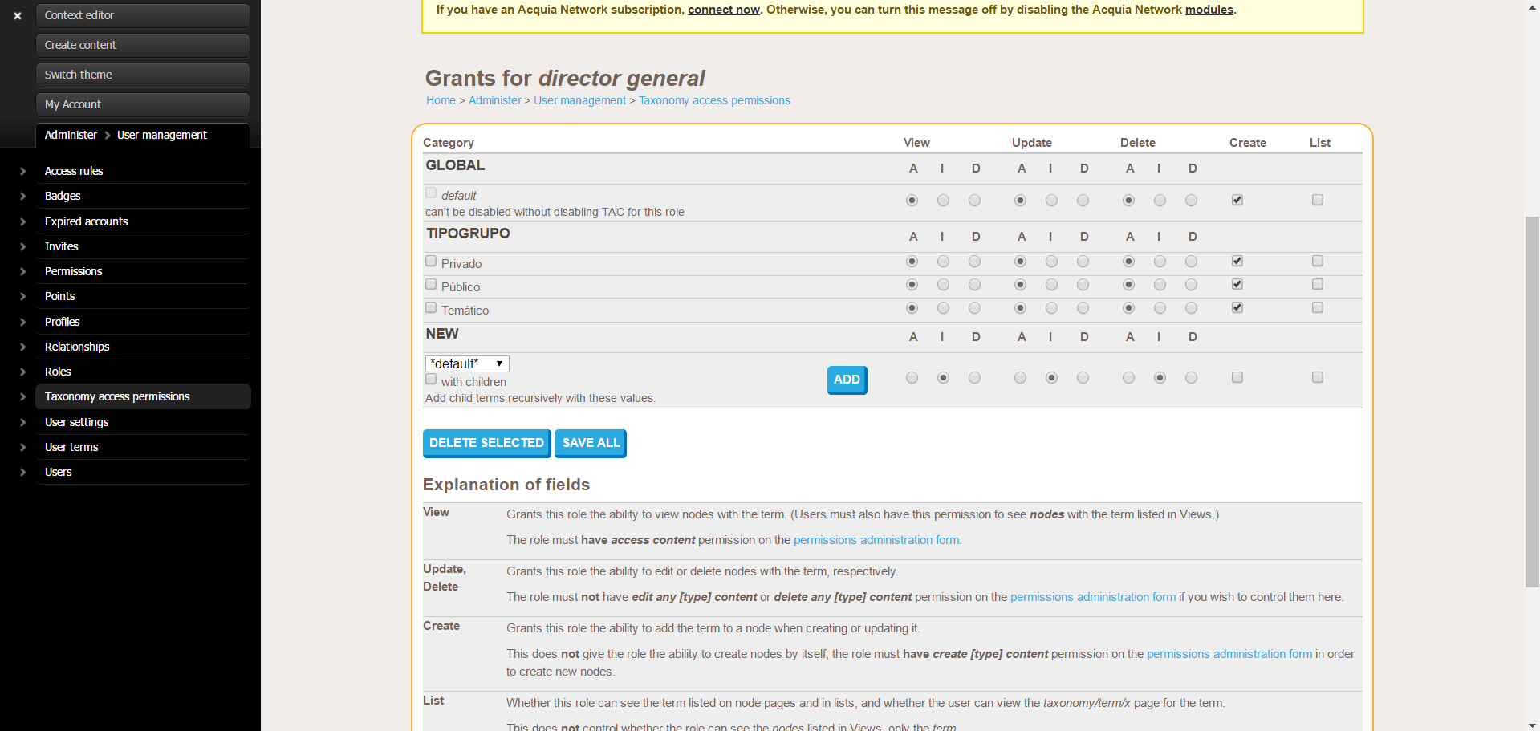

En el panel de edición podemos conceder permisos o cortarlos a cada rol.

*En este caso el director general tiene libertad absoluta de visualización, actualización y borrado.*

Además de lo explicado anteriormente, el administrador puede:

* Crear/eliminar grupo y roles.
* Conceder/quitar permisos generales.
* Modificar el tema de la red social.
* Añadir/quitar módulos que cambien el funcionamiento del sistema.
* Acceder a toda la información publicada.
* Crear nuevos usuarios.

Y en general cualquier cosa relacionada con Drupal.